Article type chenilles processionnaires

QUI SONT LES CHENILLES PROCESSIONNAIRES ?
Les processionnaires sont des insectes (papillons) qui, au stade chenille, sont recouverts de poils urticants. Il existe deux espèces de processionnaires à risque : la Processionnaire du pin (Thaumetopoea pityocampa) et la Processionnaire du chêne (T. processionea). Ces deux espèces sont naturellement présentes en France et peuvent voir leur aire de répartition modifiée du fait du changement climatique et des activités humaines.
QUELS RISQUES ?
L’exposition à ces poils peut entraîner, même sans contact direct, diverses réactions chez les humains : rougeurs, démangeaisons, conjonctivites, irritations des voies respiratoires, etc. Certains animaux sont aussi concernés (chiens, chats, chevaux notamment) soit directement (contact de leur truffe ou de leur langue avec les chenilles) soit indirectement (ingestion de fourrage lui-même exposé aux soies).
POUR SE PROTEGER :
- Évitez les zones à risque durant la période de présence des chenilles.
- N’approchez pas et ne touchez pas les chenilles, leur nid ou les arbres porteurs de nid et gardez les enfants éloignés.
- A proximité d’arbres infestés, évitez de faire sécher le linge et lavez les fruits et légumes cueillis.
- En balade dans une forêt de pins (de janvier à mai) ou de chênes (d’avril à juillet) : portez des vêtements longs, évitez de vous frotter les yeux et lavez-vous les mains au retour de la promenade.
COMMENT REAGIR EN CAS D’EXPOSITION :
- En cas de signes d’urgence vitale (détresse respiratoire, réaction allergique grave…) : appelez le 15 ou le 112
- En cas d’autres symptômes (rougeur, démangeaisons…) : appelez un centre antipoison ou consultez un médecin
- En cas de suspicion d’exposition : prenez une douche et changez de vêtements
- Si vos animaux sont touchés, consultez un vétérinaire ou appelez un centre antipoison vétérinaire
QUE FAIRE ?
Si les chenilles se trouvent sur une zone peu fréquentée (ex. forêts), pas besoin d’intervenir ! Si leur présence représente un risque élevé (ex. cours d’école, aire d’accueil), il faut s’en protéger ! Il existe plusieurs méthodes pour gérer les populations de processionnaires. Pour votre santé et sécurité, préférez intervenir avec l’avis et les conseils de professionnels. Retrouvez les informations techniques concernant la gestion des chenilles processionnaires sur le site de l’Observatoire des chenilles processionnaires : www.chenille-risque.info.
Pour plus d’infos :
Observatoire des chenilles processionnaires
Chenille-risque.info
chenille-risque@fredon-france.fr

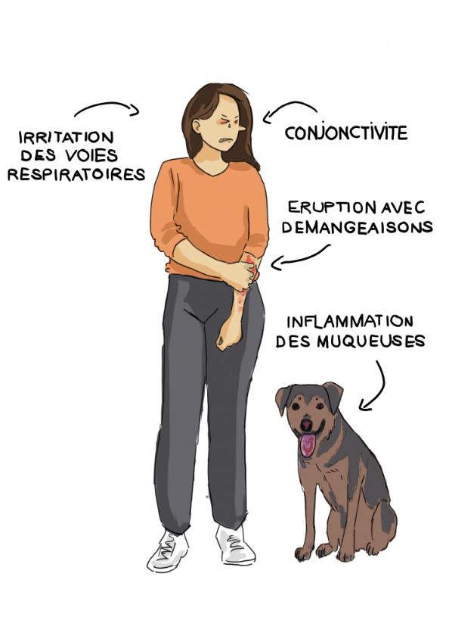

Processionnaires du chêne – source : Observatoire des chenilles processionnaires – FREDON France.
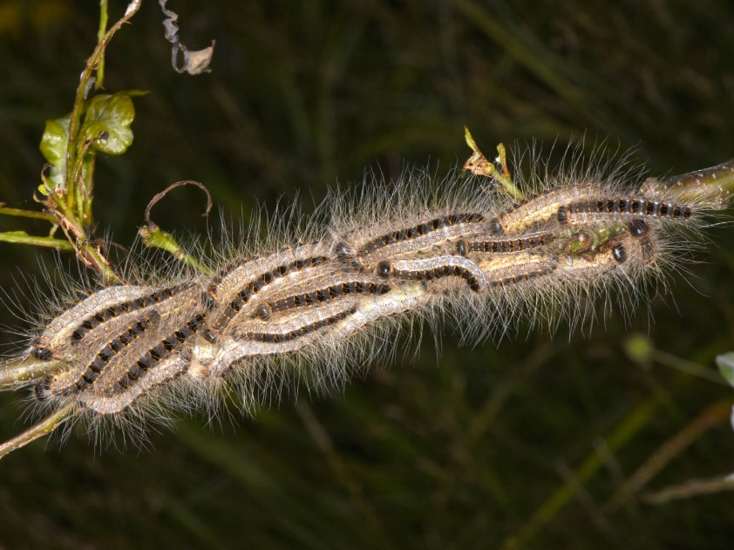

Processionnaires du pin – source : Observatoire des chenilles processionnaires – FREDON France.
